湖南罗森尼娜食品有限公司招聘简章

公司简介
1998年，罗森尼娜的创始人朱满文先生在湖南郴州资兴鲤鱼江共同开启了罗森尼娜的烘焙之旅。罗森尼娜坚持致力为消费者提供高品质法式美味烘培，以“新鲜现烤”和“质感烘焙”为核心理念，确保每一天的产品都是现做现烤，保持最高的品质标准。
罗森尼娜致力于打造成为精品烘焙连锁品牌，截至2024年底，罗森尼娜在湖南（长沙、郴州、常德）三地拥有80余家高品质的直营烘培门店，2000余位优秀伙伴。曾多次获得湖南省烘焙协会颁发的“知名品牌”和“名牌饼干”等荣誉。
罗森尼娜以“匠心推动品质”作为产品出品的核心，并以“用美味创造美好生活”作为我们的品牌使命。我们不仅仅是一个烘焙品牌，更是越来越多注重健康与美好生活的人们的重要生活元素。

招聘岗位职责及相关薪酬待遇
- 营业员 薪资/工作地点（16人/3.3k-5k/长沙、常德及湖南部分地级市）
岗位职责：
- 熟练掌握店内面包和蛋糕的种类，为顾客提供专业、友好的产品介绍，无需强行推销。
- 保持亲切友好的服务态度，微笑待客，确保店内环境的卫生与整洁。
- 与烘焙团队紧密合作，根据销售情况调整产品库存，负责商品陈列和包装工作。
- 处理外卖订单，并完成店长分配的其他相关工作任务。
任职资格：
- 积极主动，具备强烈的服务意识。
- 性格开朗，具有亲和力，能够与顾客建立良好互动。
- 能够吃苦耐劳，对工作认真负责。
- 门店经营管培生 薪资/工作地点/学历要求（24人/4.2k-5k/长沙、常德及湖南部分地级市/大专及以上）
岗位职责：
- 参与门店的日常运营管理，学习并理解公司的运营策略和标准流程；
- 协助店长进行商品管理，包括商品陈列、库存盘点、货品补充等， 确保店面形象和货品状况良好；
- 提供优质的顾客服务，处理顾客咨询和投诉，维护良好的顾客关系；
- 学习并参与销售和市场推广活动，提升门店的销售业绩；
- 参与团队协作，提升团队整体的工作效率和顾客满意度；
- 完成店长安排的其他相关工作。
岗位要求：
- 大专及以上学历，专业不限，对零售行业有热情，愿意从基层做起；
- 不要求工作经验，但必须具备以下五项特质：诚实可靠、亲和友善、热情肯干、关注细节、聪敏好学；
- 具备良好的沟通能力和逻辑思维，能够清晰、得体地与顾客和团队成员交流；
- 形象气质佳，身高 160cm 以上，具备良好的职业形象和顾客服务意识。
- 烘培技师 薪资/工作地点（共计30人/3.3k-6k/长沙、常德及湖南部分地级市）
此岗位分为现烤技师（15人）或裱花技师（5人）。
岗位职责：
- 负责门店面包与蛋糕产品的制作，包括面包现烤、蛋糕裱花及三明治等；
- 严格遵守食品安全标准，确保产品卫生与质量；
- 维护烘焙设备，保持工作区域的清洁和整洁；
- 学习并掌握各种烘焙技术和配方，确保产品的出品质量；
岗位要求：
- 食品专业优先，优秀应届毕业生亦可；
- 对性别不设限，具备吃苦耐劳的精神，对烘焙行业充满热情；
- 对烘焙技术有浓厚兴趣，愿意学习和不断提升；
- 有无经验均可，但必须热爱烘焙并渴望学习相关技术；
- 具备良好的团队合作精神，能够在快节奏的工作环境中保持专业和高效；
- 注重细节，具备一定的创新意识和审美能力。
福利待遇：
- 内部折扣：公司员工享受公司所有产品内部折扣
- 健康体检：公司为工作满一年的员工报销体检费用
- 生日礼金：生日当天发放礼金，并享受带薪生日假
- 节日福利：中秋、端午节、过年公司会发放节令福利
- 年度旅游：每年公司组织免费旅游1-2次
- 员工评优：每月度、年度的优秀员工，公司将发放丰厚奖金
- 年度奖金：每年年底公司会对每位员工发放年终奖
- 员工宿舍：每家门店提供员工宿舍，供公司员工免费居住。

工作、生活环境（图片）

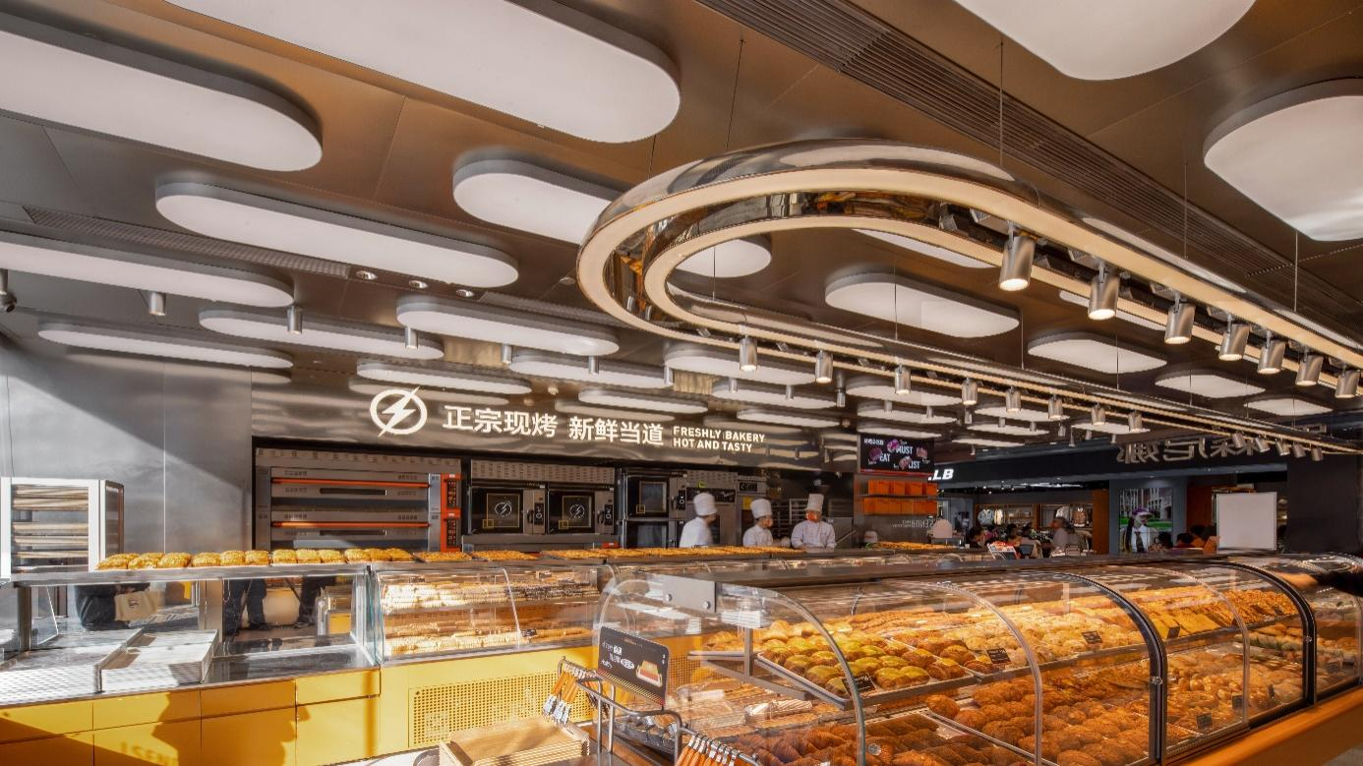
工作环境：
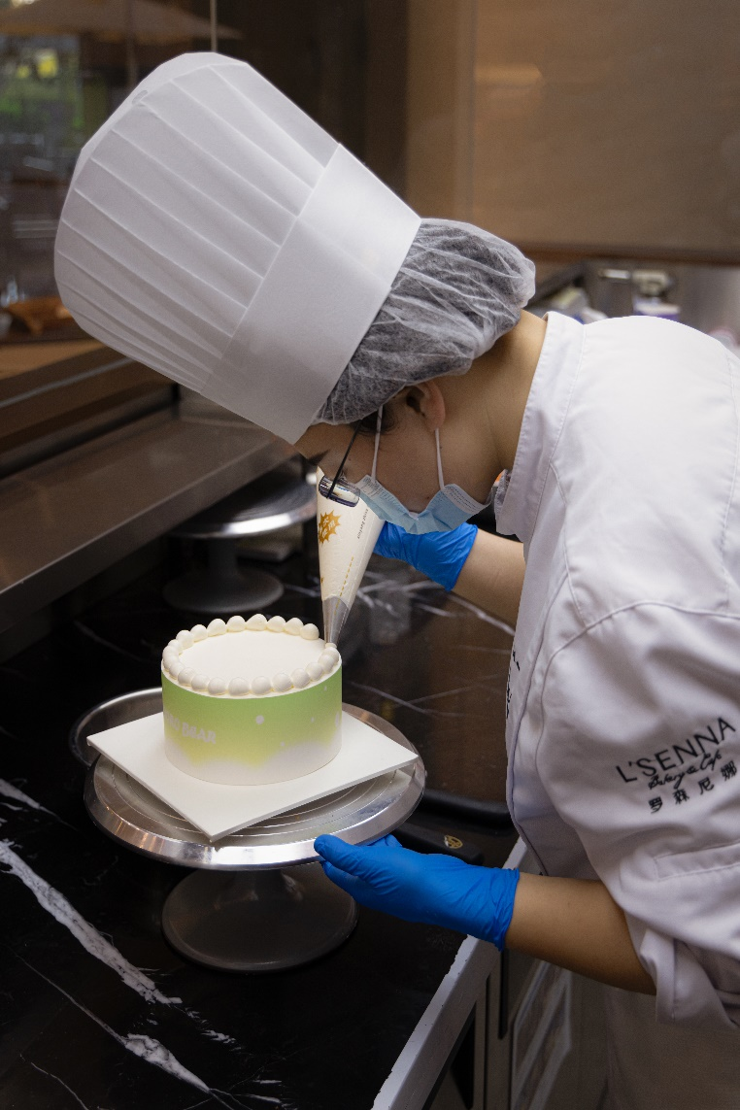
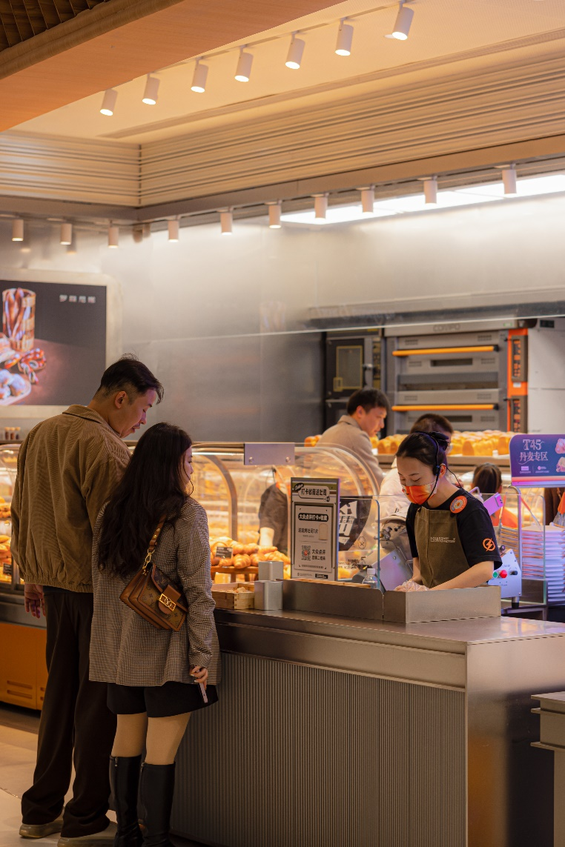

住宿环境：
